Sistema SPA - UPC

Manual d’usuari

Elaboración y seguimiento de presupuesto

Barcelona, 23 de Juliol de 2014

Índex

Índex 2
1. Informació del document 3
1.1. Autor 3
1.2. Documents annexes 3
1.3. Còpia electrònica 3
2. Històric de canvis del document 4
2.1. Històric de canvis 4
2.2. Distribució 4
3. Elaboración de presupuesto. 5
3.1. Preparación de Elaboración de presupuesto. 5
3.1.1. Solicitar el Fichero contable del año siguiente. 5
3.1.2. Revisión de configuración. 5
3.1.3. Validación de mecanización de OM. 9
3.1.4. Incorporación de componente en la elaboración de presupuesto. 11
3.2. Lanzamiento de Elaboración de presupuesto. 11
3.2.1. Creació de Variant en situació 0 (Inicial) 11
3.2.2. Execució del ajust de la variant de pla cada canvi d’any 12
3.2.3. Execució del ZHR_PHCP_VOLCADO_PCL5_Z. Creació de la comptabilització 13
3.2.4. Valoració de Posicions/Places 14
3.2.5. Valoració de persones 16
3.2.6. Creació del Pla Global 17
3.2.7. Eliminació de la Variant de Pla 19
3.2.8. Eliminació del IT0666 de les persones 20
3.2.9. Eliminació PCL5 21
3.3. Modificación de Elaboración de presupuesto. 21
3.4. Visualización de Elaboración de presupuesto. 23
3.5. Comparación de Elaboración de presupuesto. 24
4. Seguimiento de presupuesto. 25
4.1. Preparación de seguimiento de presupuesto. 25
4.2. Preparación de fichero contable 27
4.3. Seguimiento de presupuesto. 28

Informació del document

Autor
Nom | Organització | Rol
Carmen Cardenete | UPCnet | Consultora

Documents annexes
Número ref. | Títol document | Ubicació | Versió
1
2

Còpia electrònica
La còpia electrònica d’aquest document es troba a la intranet:
https://intranet.upc.edu/projectes/rrhh/manteniment-spa-bloc-i-a/manuals-dusuari/

Històric de canvis del document

Un cop aprovat el document, les modificacions es realitzaran a través de gestió de canvis. Distribuint novament el document als interessats (distribució per a revisió).

Històric de canvis
Versió | Data | Autor | Referència | Canvis respecte a la versió anterior
1.0 | 23/07/2015 | UPCnet | Elaboracion y seguimiento  de presupuesto. docx | Document inicial

Distribució
Data | Nom | Organització | Rol
23/07/2015 | Olga de la Fuente | UPC
23/07/2015 | Alba Lopez | UPC

Elaboración de presupuesto.

Preparación de Elaboración de presupuesto.

Solicitar el Fichero contable del año siguiente.
Solicitar el fichero contable del año siguiente.

Revisión de configuración.
Transacción ZHR_PHCP_EP_CONFIG
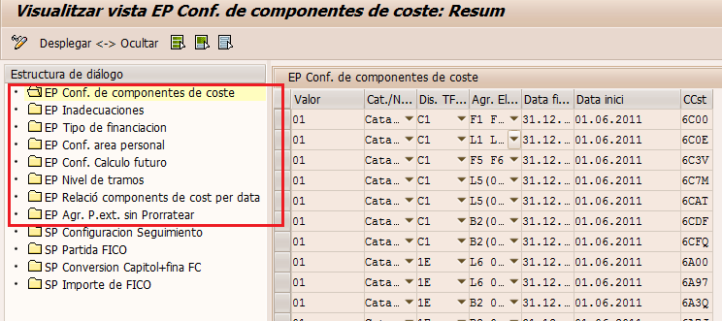

EP Inadecuaciones: Les inadequacions son les diferencies entre el cost real de la persona i el de la plaça que ocupa.
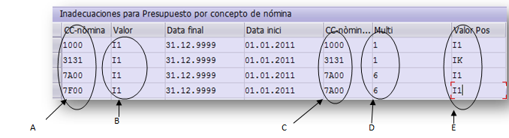

- Concepte de nòmina que s’ha de tenir en compte per la inadequació.

- Inadequació, por aquest codi s’implementarà el codi.
- Concepte per buscar a la plaça, existeix concepte per exemple la paga extra que només es configura a nivell de plaça un solo concepte però en nòmina existeixen dos.
- Multiplicador, normalment el u, menys en casos de paga extra, que a la plaça esta prorratejat mensualment en un sol concepte, i a nivell de persona no.
- Inadequació per buscar el component de cost, això es degut a que una inadequació depenent del concepte tindrà que anar a un component o un altre.

EP Tipo de financiación: tipo de financiación (Capitulo 1, capitulo 1 especifico, Cofinanciado, Financiación específica) partiendo del tipo de financiación de la plaza (infotipo 1010 subtipo 9003).
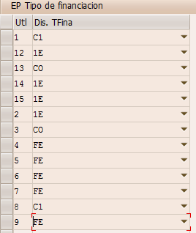
EP Conf. Área personal: agrupador según el área personal, cuerpo y escala depende si el concepto se toma de la persona o plaza.
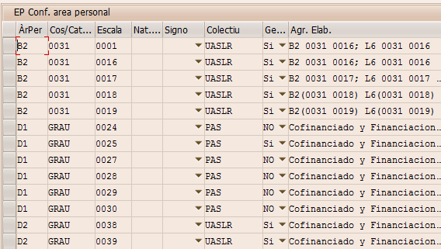

Tabla ZHR_OM_ESTA_RLT: agrupador de catalogada o no catalogada partiendo del estado de la plaza (infotipo 9904). (Transacción sm30)
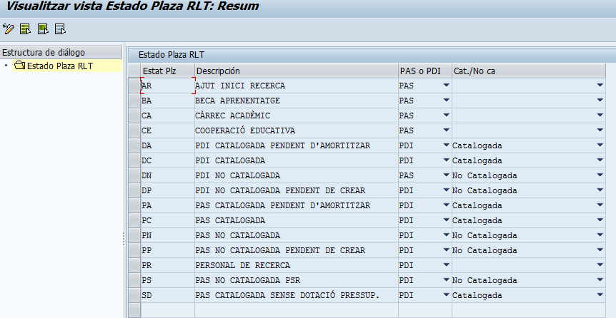
EP Conf. Componentes de coste: se configura los componentes de coste/partida presupuestaria, dependiendo agrupador de área de personal, cuerpo y escala de la plaza o de persona, tipo de financiación de la plaza, catalogada o no catalogada de la plaza y agrupador de concepto o bien de la inadecuación.
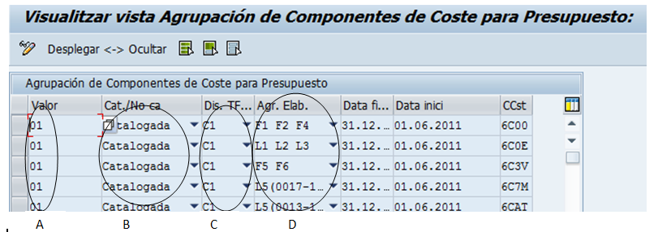
A – Agrupador obtenido V_512W_D según el concepto tratado.
B – Agrupador de catalogada o no catalogado obtenido de la tabla zhr_om_esta_rlt
C – Agrupador tipo de financiación obtenido de la tabla zhr_phcp_tfin_ep
D – Agrupador área personal más cuerpo/escala obtenido de la tabla zhr_pa_contrata

EP Agr. Paga extra sin prorratear: agrupador de paga extra que se tiene que tener en cuenta para prorrateo de paga extra
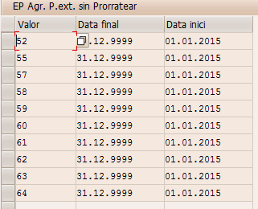
EP Nivel de tramos: Nivel que ocupa la persona según área personal, cuerpo y escala
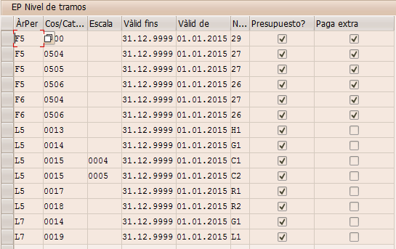
EP Calculo a futuro: Configuración de conceptos a tener en cuenta para subtipo (tramos, trienios etc) y tipología (paga extra, ipc etc) de conceptos.
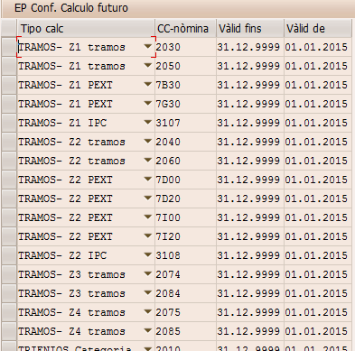
EP Relación de componente de coste: Relación de componentes de coste con otro, es usado para las vacantes, vencimiento de trienios y tramos.
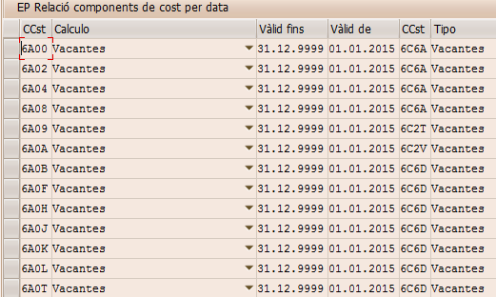

Validación de mecanización de OM.
Se debe de revisar los datos de mecanización de OM, para que la ejecución sea correcta. Transacción ZHR_STM_EINA_VALIDA.
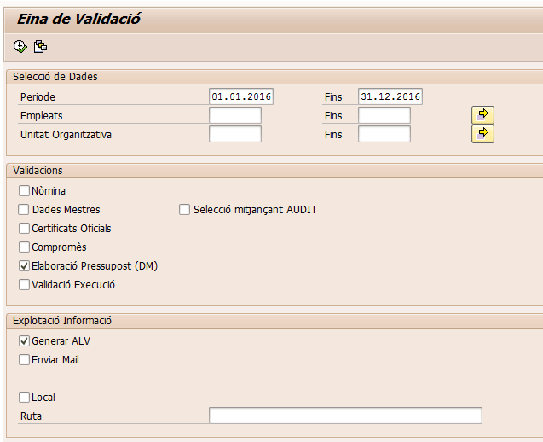
Validacions a nivell de OM, a partir de la base de dades lògica PCH:
- Organització que es activa:
  - Ha de ser fill de l’organització UPC 10000271
  - Ha de tindre l’infotip 6028 – Dades Retributius.
- Funcions que son actives:
  - Si te el IT6028, els CCN han de ser diferents de 0.
- Places que son actives:
  - Ha de tenir àrea de persona al IT1013 – Grup/Àrea de Personal
  - Ha de tenir tipus de finançament IT1010 – Competències/Recursos
  - Ha de tenir l’infotip 9906 – Regla Horària
  - Si la plaça està ocupada, el seu estat no pot ser VD ni RP.
  - Si la plaça NO està ocupada, el seu estat ha de ser VD o RP
  - La seva àrea de personal i el tipus de finançament ha de ser coherent amb la parametrització de les taules ZHR_PCP_COMPO i ZHR_PA_CONTRATA. Manera d’evitar que imports siguin assignats al component de cost 6999. Com trobar el registre en la taula ZHR_PCP_COMPO s’explica aquí.
  - La plaça o bé la funció associada a aquesta deu tenir definit l’IT6028
  - Verificar l’existència del IT5010 – Planif.costos personal (subtip 9001) per elaboracions ja realitzades. Segons criteri de selecció a la pantalla (per la data demanada en paràmetre)
- Dades Personals:
  - No pot tenir associada només una plaça de càrrec acadèmic sense tenir una que no ho sigui
  - Verificar l’existència del IT0666 – Planif.costos personal per elaboracions ja realitzades. Segons criteri de selecció a la pantalla (per la data demanada en paràmetre)
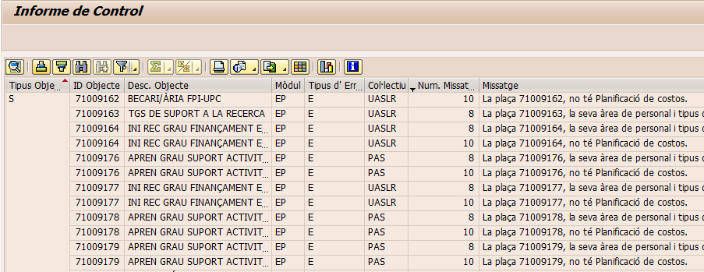

Incorporación de componente en la elaboración de presupuesto.
Para acceder a la tabla se accede por la transacción ZHR_PHCP_MODIF_EP, hay que indicar el tipo de objeto y objeto principal donde se debe añadir, componente de coste, fechas que impacto, objeto de referencia ( en el caso de informar un empleado en el objeto principal el objeto de referencia es su posición, en el caso de posición u organización en objeto principal en el objeto referencia se informa el mismo.
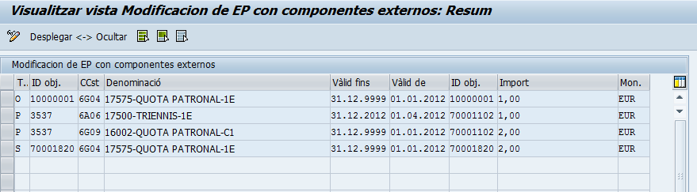

Lanzamiento de Elaboración de presupuesto.

Creació de Variant en situació 0 (Inicial)
Quan vulguem iniciar un nou pressupost, en una nova variant de pla, haurem d’executar la Tx RE_RHCOPL00:
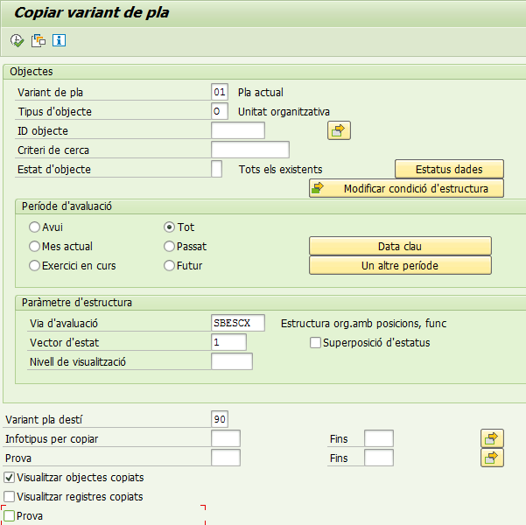
Nota: Solo la primera ejecución en el sistema, es decir, cuando no existe el plan en el sistema.
En el cas de voler visualitzar les dades de la copia realitzada, executarem la Tx RE_RHRHAZ00

Execució del ajust de la variant de pla cada canvi d’any
Cada canvi d’any, s’ha d’executar la Tx de ajust de variant RE_RHCOPLPT. No ejecutar en fondo, debe ser una ejecución online y asistida.
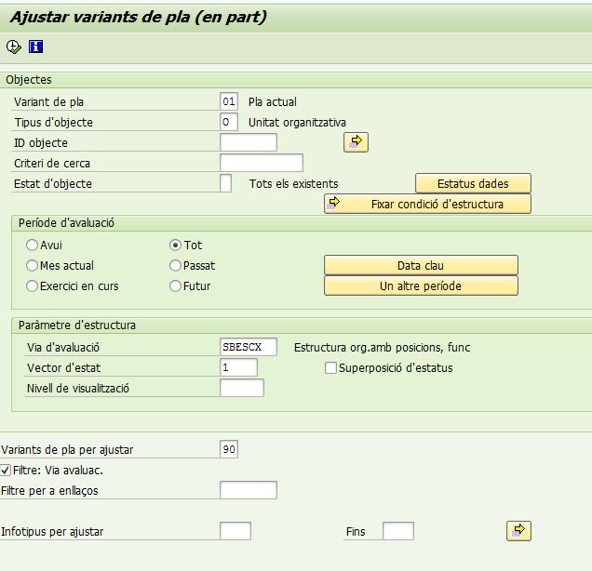
Revisar el log y si da error de bloqueo o similar, se ejecuta para dichos objetos, empezando siempre por Organización y despues posiciones.

Una vegada acaba l’execució, se’ns mostrarà una pantalla amb els objectes a ajustar:
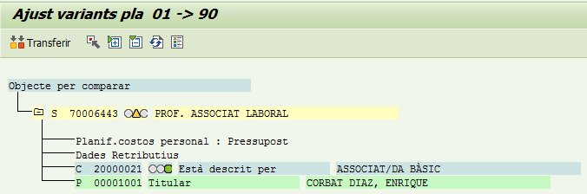
Tots aquells objectes que estiguin en verd , no farà falta ajustar-los, per els que tinguin la icona d’advertència si que farà falta. Per tal de fer aquest ajust, es marcaran tots aquells objectes i desprès s’executarà la transferència .

Execució del ZHR_PHCP_VOLCADO_PCL5_Z. Creació de la comptabilització
Con esta transacción se informa la tabla ZHR_PHCP_PCL5, ejecutando la transacción ZHR_PHCP_VOLCADO_PCL5_Z:
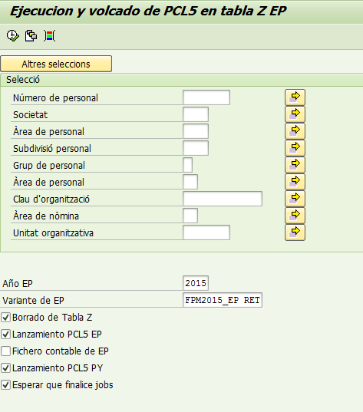
Usar el esquema de nomina ZPBE

Nos tenemos que asegurar que la variante de nómina se provoque retro a diciembre del año anterior, para que las pagas extras sean correctas ya que se empiezan a devengar en diciembre del año anterior.

Valoració de Posicions/Places
Ara passem a fer la valoració de les posicions/places mitjançant la Tx PHCPDCOO.
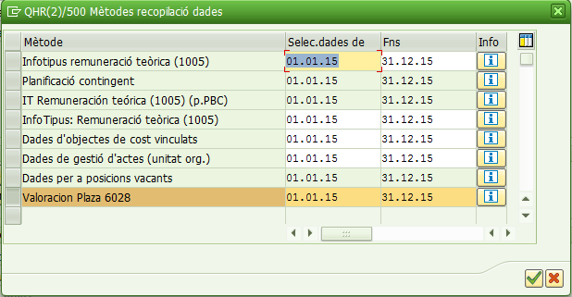
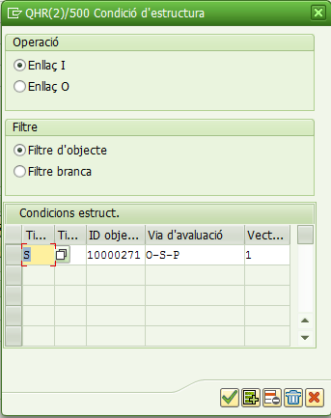
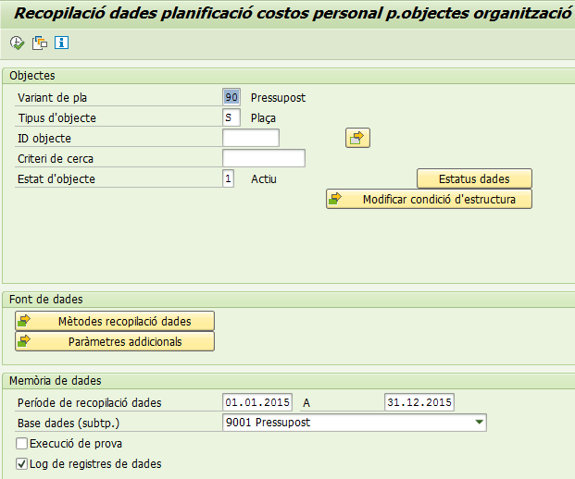

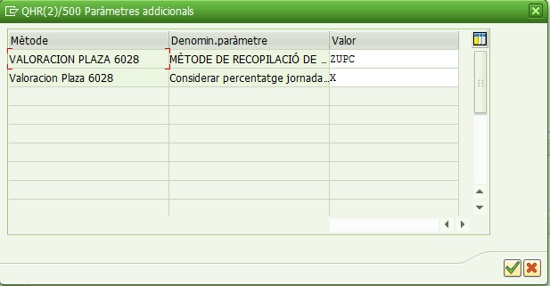
Aquest procés farà la valoració i informarà el IT5010 per cadascuna de les posicions/places valorades.

Valoració de persones
Una vegada realitzada la valoració de posicions/places, passem a fer la valoració de les persones mitjançant la TX PHCPDCEM.
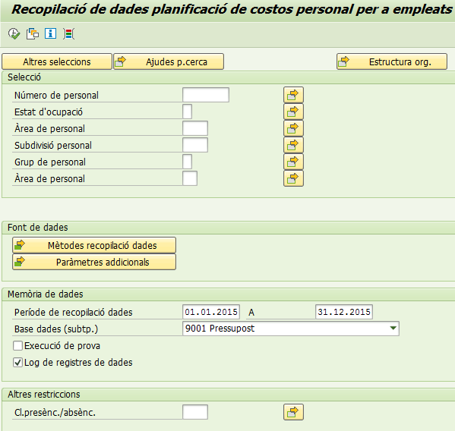
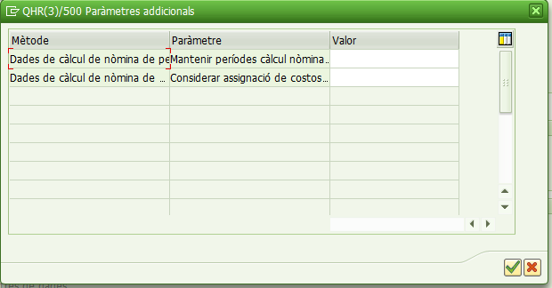
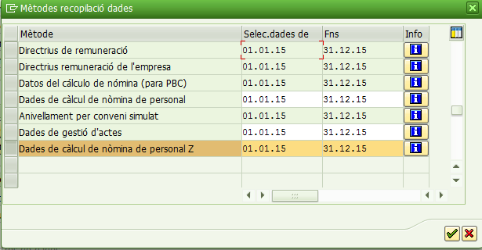

Creació del Pla Global
Una vegada que ja tenim tots els objectes que participaran a l’elaboració del pressupost, passarem a crear el Pla Global mitjançant la TX PHCPADMN
Es imprescindible informar la data de Planificació Detalla per tal de poder treballar amb el Pla.
Ara efectuarem la execució de planificació per incorporar la valoració

Eliminació de la Variant de Pla
Tx RE_RHRHDL00, se utilitzarà en caso que el plan no sea coherente.
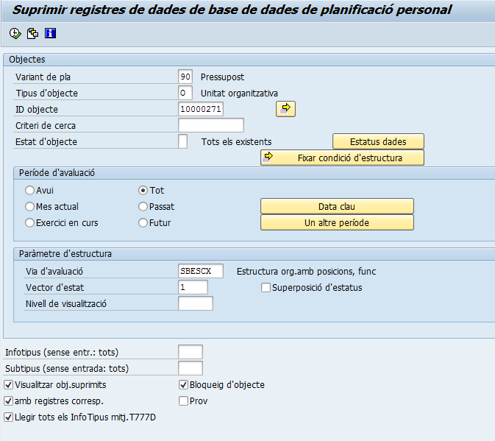
Una vegada esborrat s’hauran de revisar els següents IT:
- 1000
- 1001
- 6028
- 6024
- 9906
- 1013
- 1008
- 1028
- 1516
- 6021
- 9902
- 9904
- 9905
- 9971
- 9972

Eliminació del IT0666 de les persones
En cas de que necessitem fer un esborrat del IT066 assignat a les persones, haurem d’executar la programa RHHCP_DC_DELETE_INFOTYPE_EMPL.
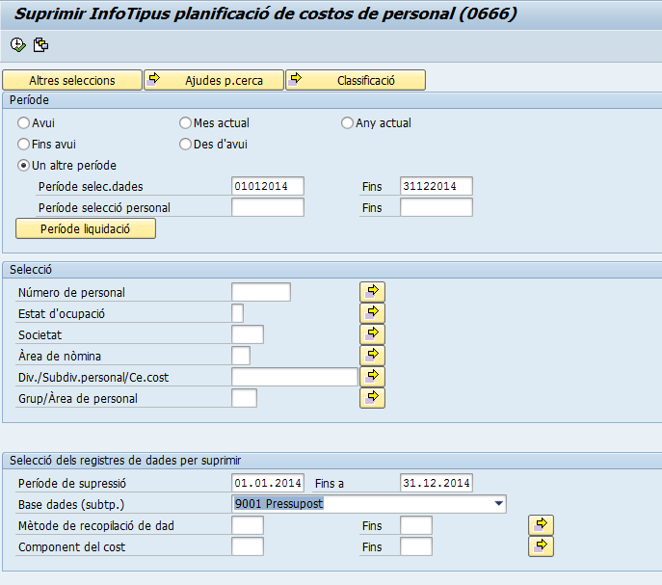

Eliminació PCL5
Esborra la PCL5 entre els 2 anys indicats i executant el RPCIPE per tots dos anys.
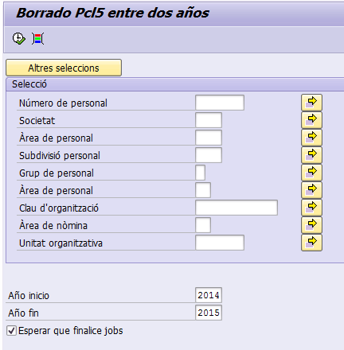

Modificación de Elaboración de presupuesto.
Transacción ZHR_PHCP_CAMBIO_EP, permite la modificación de la elaboración de presupuesto.
El formato de fichero de entrada es la siguiente:
Campo | Descripción
Organización | Numero de organización, longitud de 8
Posición | Numero de posición , longitud de 8
Posición/persona | Numero de posición o persona a evaluar, longitud 8
Citem | Componente de coste, longitud de 8
Begda | Fecha de inicio , longitud de 10, con formato dd/mm/aaaa
endda | Fecha de Fin , longitud de 10, con formato dd/mm/aaaa
Importe | Importe del componente de coste, con signo.
Modificador | Modificador, longitud de 1, valores posibles:  I Insertar  M Modificar  E Eliminar  A Incrementa el importe a una línea del EP existente  No tratar la línea.

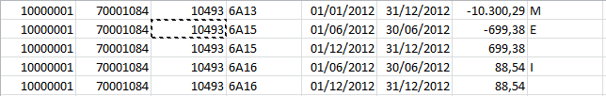

La pantalla de selección tiene las opciones de bajar el fichero del EP original seleccionado:
- Bajar un plan de coste
- Crear un plan de coste vacio
- Copiar el EP original en el plan de coste seleccionado con las modificaciones indicadas en el fichero contable.

- Como indicar que se desea bajar el fichero de EP original:
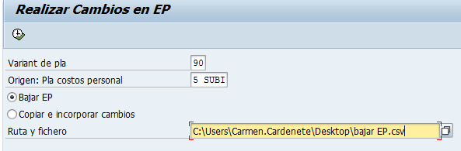

- Como crear un plan de coste nuevo vacío:
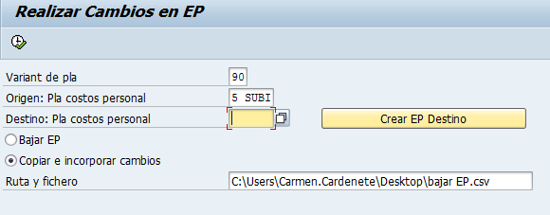
Y pulsar el botón de “Crear EP Destino”
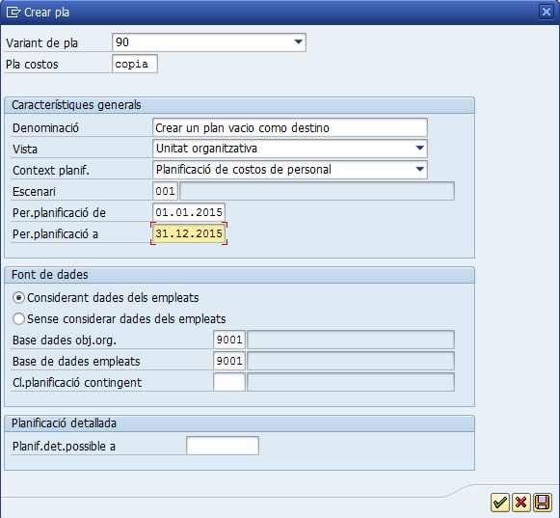
- Como copiar el EP original en el destino con las modificaciones según indicación del fichero.
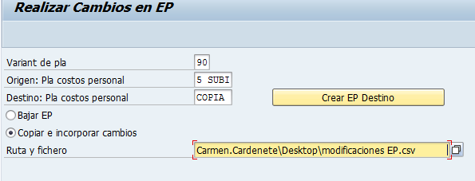

Visualización de Elaboración de presupuesto.
TX PHCPADMN y pulsar doble clic sobre la elaboración a visualizar.
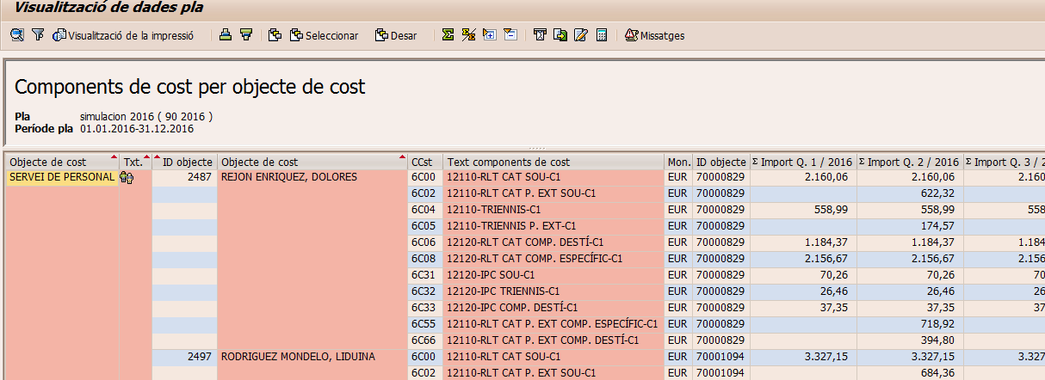
Selección de vista mensual, anual o trimestral.
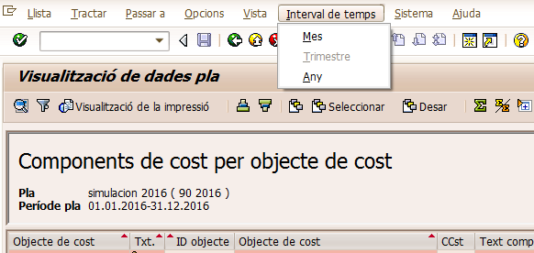

Comparación de Elaboración de presupuesto.
TX PHCPISCP, informa las dos elaboraciones que se desea comparar.
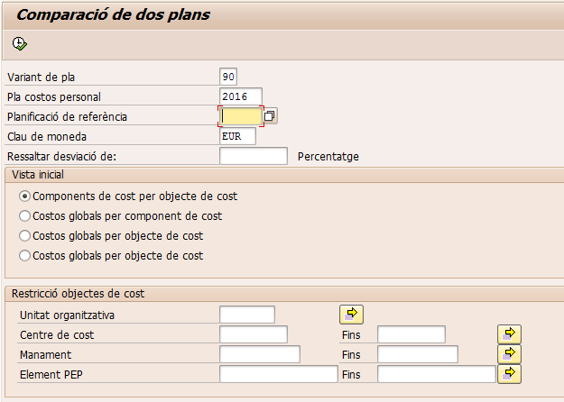

Seguimiento de presupuesto.

Preparación de seguimiento de presupuesto.
Transacción ZHR_PHCP_EP_CONFIG
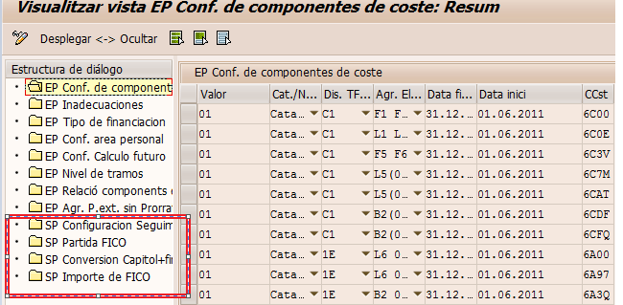
EP Conf. Seguimiento: Contendrá configuración de conceptos y componentes de coste que entra en juego en el seguimiento.
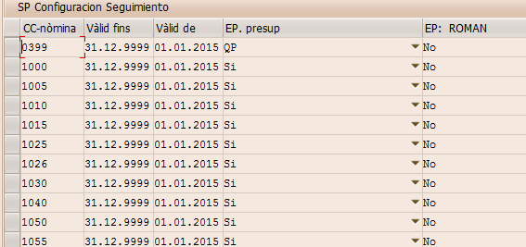
EP Partidas FICO: Contendrá las descripciones de las partidas presupuestarias existente en FICO y la configuración del desviación a futuro con las siguientes opciones de configuración
1-Mantener importe desv a futuro
2-Agrupar importe por partida
3-Mantener importe si en el detalle no tiene empleado ni plaza informada.

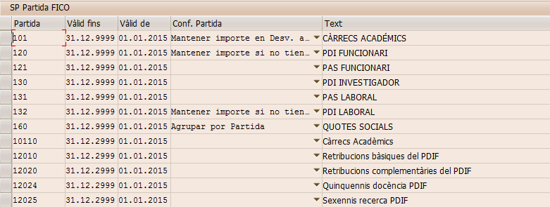
EP Conversión Capitol+fina: Contendrá la conversión al tipo de financiación del fichero contable.
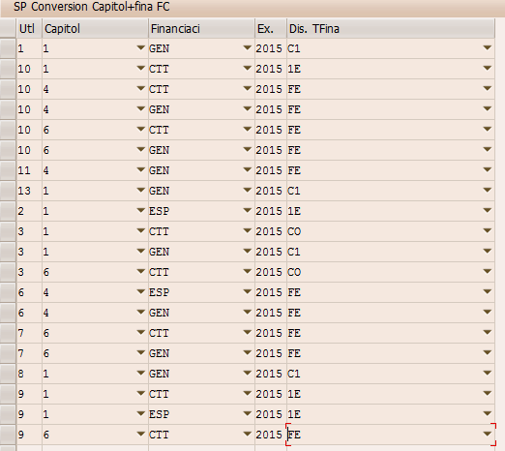
EP Importe FICO: Contendrá los importes de origen en FICO y por partida presupuestaria.
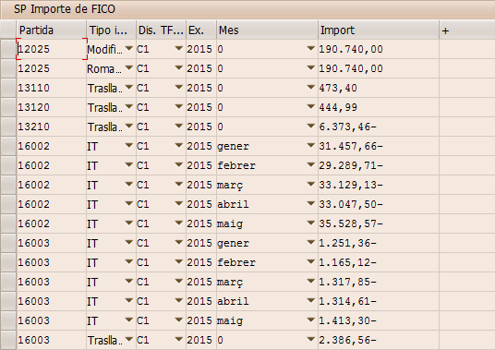

Preparación de fichero contable
Formato del fichero contable es un fichero plano separado con “;” sin cabecera y tendrá los siguientes campos:
Campo | Descripción | Formato
cip | Numero de empleado | Longitud de 8
perpag | Periodo de pago
perdev | Periodo de devengo
persk | Área de personal
cuerpo | Cuerpo
escala | Escala
lgart | Concepto de nomina | Longitud 4
par_pre | Partida presupuestaria
numad | Documento AD
linpre | Numero de linea
cod_uni | Unidad organizativa
zcatalog | Catalogada/no catalogada
plans | Plaza
hs | Horas semanales
hilfm | Tipo de financiación
betrg | Importe
capitol | Capitulo fico
economic | Económico fico
financiacio | Financiación fico

Seguimiento de presupuesto.
Transacción ZHR_PHCP_INFORME_SEG
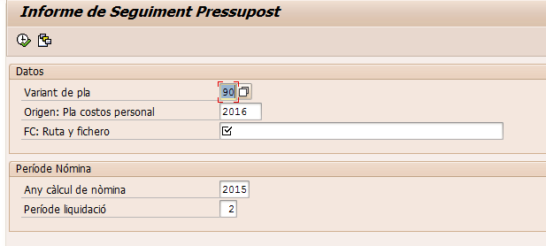
Se añade 4 funcionalidades desde Alv:
- Doble clic sobre línea de partida presupuestaria, muestra el detalle por partida, económico y tipo de financiación seleccionado.
- Doble clic sobre línea de sumatorio por tipo de financiación muestra el detalle del tipo de financiación.
- Consulta por empleado, muestra el detalle del empleado seleccionado, botón
- Consulta por plaza, muestra el detalle de la plaza seleccionado, botón
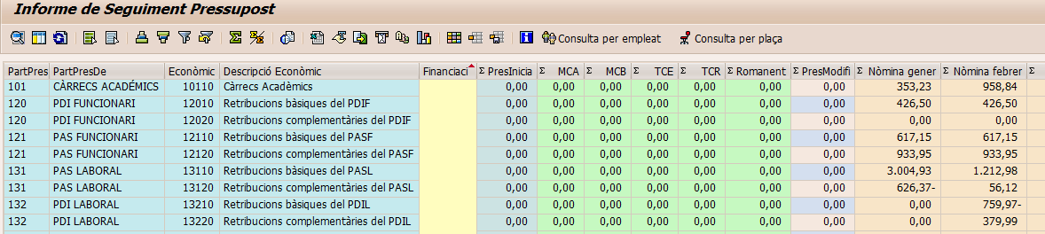
Listado ALV con los siguientes campos
Título | Descripción | Origen de los datos | Informe de seg. | Detalle | Observaciones
CIP | CIP | SAP-RH |  | X
Plaça | Plaça | SAP-RH |  | X
Partida pressupostària | Partida presupuestaria | SAP-RH | X | X
Descripció | Descripción de la partida presupuestaria | SAP-FICO | X | X
Econòmic | Económico | SAP-RH | X | X
Descripció Econòmic | Descripción del económico | SAP-FICO | X | X
Financiació | Tipo de financiación (C1: Capítol 1 genèric; 1E: Capítol 1 específic; FE: específic; CO: cofinançats) | SAP-RH | X | X
Pressupost Inicial | Importe del presupuesto inicial distribuído por económico y financiación | SAP-RH | X | X
MCA | Modificaciones de crédito altas | SAP-FICO | X
MCB | Modificaciones de crédito bajas | SAP-FICO | X
TCE | Traslados de crédito emisor | SAP-FICO | X
TCR | Traslados de crédito receptor | SAP-FICO | X
Romanent | Remanente | SAP-RH | X
Pressupost Modificat | =[Pressupost Inicial]+[MCA]+[MCB]+[TCE]+[TCR] | Càlcul | X
Nòmina gener | Gasto real del mes de enero distribuído por económico y financiación | Fichero Contable | X | X
Nòmina febrer | Gasto real del mes de febrero distribuído por económico y financiación | Fichero Contable | X | X
Nòmina març | Gasto real del mes de marzo distribuído por económico y financiación | Fichero Contable | X | X
Nòmina abril | Gasto real del mes de abril distribuído por económico y financiación | Fichero Contable | X | X
Nòmina maig | Gasto real del mes de mayo distribuído por económico y financiación | Fichero Contable | X | X
Nòmina juny | Gasto real del mes de junio distribuído por económico y financiación | Fichero Contable | X | X
Nòmina juliol | Gasto real del mes de julio distribuído por económico y financiación | Fichero Contable | X | X
Nòmina agost | Gasto real del mes de agosto distribuído por económico y financiación | Fichero Contable | X | X
Nòmina setembre | Gasto real del mes de septiembre distribuído por económico y financiación | Fichero Contable | X | X
Nòmina octubre | Gasto real del mes de octubre distribuído por económico y financiación | Fichero Contable | X | X
Nòmina novembre | Gasto real del mes de noviembre distribuído por económico y financiación | Fichero Contable | X | X
Nòmina desembre | Gasto real del mes de diciembre distribuído por económico y financiación | Fichero Contable | X | X
TR | Traslados de recursos | SAP-FICO | X
Devolucions IT | Devoluciones IT | SAP-FICO | X
Despesa Actual | =Suma [Nómina acumulada hasta mes actual]+[TR]+[Devolucions IT] | Càlcul | X
Saldo | =[Pressupost Modificat]-[Despesa Actual] | Càlcul | X
Executat romanent ACTUAL | Gasto de ejercicios anteriores (Pmer<201501) que se trata como remanente (ver tabla campo ROMANENT=S) producidos en el mes actual | Fichero Contable | X | X
Executat romanent ACUMULADA | Gasto de ejercicios anteriores (Pmer<201501) que se trata como remanente (ver tabla campo ROMANENT=S) acumulados hasta el mes actual | Fichero Contable | X | X
Desviació romanent ACUMULADA | =[Romanent]-[Executat romanent]  Desviación acumulada hasta el mes actual. | Càlcul | X | X
Desviació per endarreriments ACTUAL | Gasto de ejercicios anteriores (Pmer<201501) excepto el remanente, producida en el mes actual | Fichero Contable | X | X
Desviació per endarreriments ACUMULADA | Gasto de ejercicios anteriores (Pmer<201501) excepto el remanente, acumulada hasta el mes actual | Fichero Contable | X | X
Desviació QP ACTUAL | =[EP real Quota Patronal]-[FC real Quota Patronal, donde Ppag<=mes actual y Pmer>201412] ] - desvoluciones IT producida en el mes actual | SAP-RH, Fichero Contable | X | X
Desviació QP ACUMULADA | =[EP real Quota Patronal]-[FC real Quota Patronal, donde Ppag<=mes actual y Pmer>201412] - desvoluciones IT | SAP-RH, Fichero Contable | X | X
Desviació per canvi de dedicació ACTUAL | =[EP real Retribucions]-[FC real Retribucions, donde Ppag<=mes actual y Pmer>201412] + desvoluciones IT producida en el mes actual | SAP-RH, Fichero Contable | X | X | Se toma del fichero contable por empleado y periodo de nómina (sin tener en cuenta las retros) las horas semanales, tomando siempre la mayor si hay varias cambio de dedicación en el mes, y se compara con las horas que tenga en enero para determinar si tiene cambio de dedicación.
Desviació per canvi de dedicació ACUMULADA | =[EP real Retribucions]-[FC real Retribucions, donde Ppag<=mes actual y Pmer>201412] acumulada hasta el mes actual | SAP-RH, Fichero Contable | X | X | Idem a la anterior.
Desviació per IT/AT ACTUAL | =[EP real IT]-[FC real IT, donde Ppag<=mes actual y Pmer>201412]  Detectamos las personas que están por IT/AT y hacemos la diferencia de lo que tienen.  Desviación producida en el mes actual. | SAP-RH, Fichero Contable | X | X
Desviació per IT/AT ACUMULADA | =[EP real IT]-[FC real IT, donde Ppag<=mes actual y Pmer>201412]  Detectamos las personas que están por IT/AT y hacemos la diferencia de lo que tienen.  Desviación acumulada hasta el mes actual. | SAP-RH, Fichero Contable | X | X
Desviació per jubilació/defunció ACTUAL | =[EP real jubilaciones/defunciones]-[FC real jubilaciones/defunciones], donde Ppag<=mes actual y Pmer>201412], desviación producida en el mes actual. | SAP-RH, Fichero Contable | X | X | Se busca si esta de jubilación o defunción en el mes actual.
Desviació per jubilació/defunció ACUMULADA | =[EP real jubilaciones/defunciones]-[FC real jubilaciones/defunciones], donde Ppag<=mes actual y Pmer>201412], desviación acumulada hasta el mes actual. | SAP-RH, Fichero Contable | X | X | Se busca si esta de jubilación o defunción en cada mes anterior a la actual.
Desviació execució ACTUAL | =[EP real]-[FC real] del resto de desviaciones que se puedan producir y que no sean las anteriores, donde Ppag<=mes actual, y Pmer>201412], desviación producida en el mes actual. | SAP-RH, Fichero Contable | X | X
Desviació execució ACUMULADA | =[EP real]-[FC real] del resto de desviaciones que se puedan producir y que no sean las anteriores, donde Ppag<=mes actual, y Pmer>201412], desviación acumulada hasta el mes actual. | SAP-RH, Fichero Contable | X | X
Desviació execució consolidada ACTUAL | =Suma [Desviació QP ACTUAL]+[Desviació per canvi de dedicació ACTUAL]+[Desviació per IT ACTUAL]+[Desviació per jubilació/defunció ACTUAL]+[Desviació execució ACTUAL] | Càlcul | X
Desviació execució consolidada ACUMULADA | =Suma [Desviació QP ACUMULADA]+[Desviació per canvi de dedicació ACUMULADA]+[Desviació per IT ACUMULADA]+[Desviació per jubilació/defunció ACUMULADA]+[Desviació execució ACUMULADA] | Càlcul | X
Desviació consolidada a futur | =[EP]-[FC] | Càlcul | X | X | Depende del campo de configuración de la tabla de partida:  1-mantener importe, se mantiene la diferencia entre EP y FC  2- Agrupar por partida, todo detalle que tenga dicha partida se agrupa en una solo línea para realizar el cálculo de EP – FC  3- mantener importe si empleado y posición son iniciales, se tendrá en cuentas porque estas líneas son de cálculo externo al EP.  Si existe desviación por jubilación o cambio de dedicación a futuro se tendrá en cuenta el importe de EP –FC.  Las diferencias del detalle que estén entre el rango -10 y 10 euros no se tendrá en cuenta para el informe.
Total desviació ACUMULADA | =[Desviació execució consolidada ACUMULADA]+[Desviació consolidada a futur]+TR | Càlcul | X

